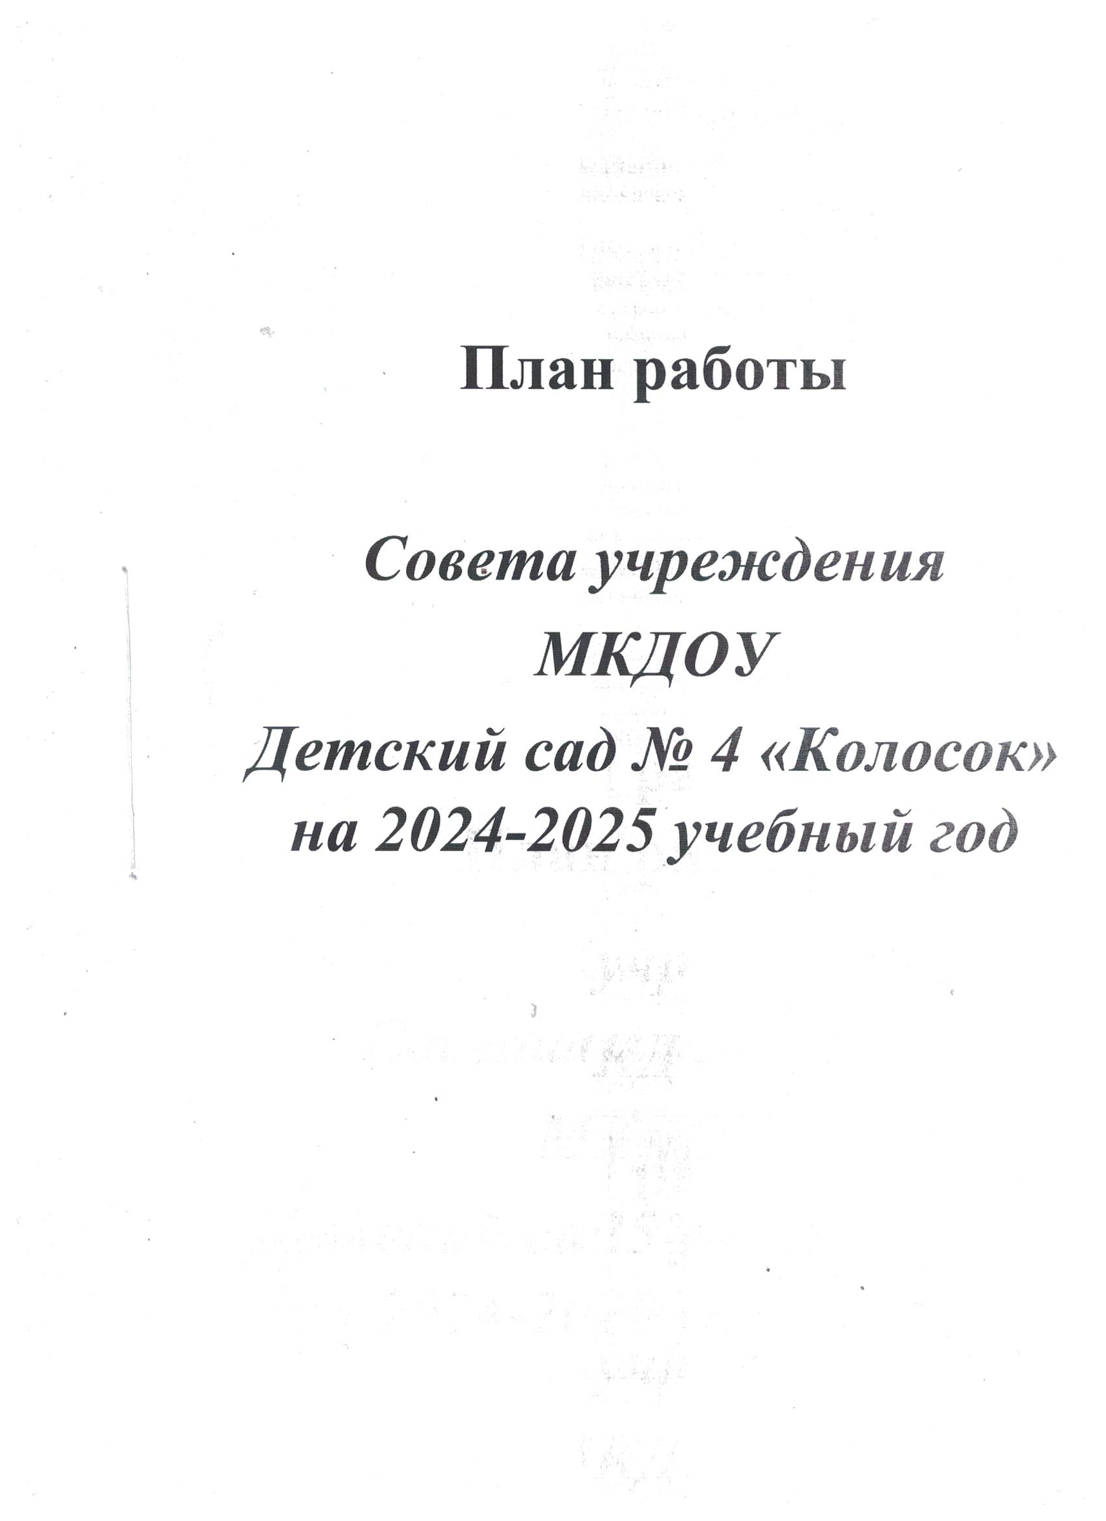

**План работы**

**Совета муниципального казённого дошкольного образовательного учреждения Детского сада № 4 «Колосок» на 2024-2025 учебный год**

**Цель**: совершенствование организационной культуры управления ДОО и образовательного процесса через системы управления образовательным учреждением и создание условий для развития самоуправления и открытости образовательного процесса.

**Задачи**:

- определения основных направлений развития учреждения;

- содействия созданию в учреждении оптимальных условий и форм организации образовательного процесса;

- контроль соблюдения требований к условиям обучения, воспитания труда в учреждении, сохранению и укреплению здоровья воспитанников, целевого и рационального расходования финансовых средств;

- информирование родителей и общественности о работе учреждения, совета, в том числе через сайт Детского сада.

|  |  |  |  |
| --- | --- | --- | --- |
| **№ п/п** | **Мероприятия** | **Дата** | **Ответственный** |
|  | 1.Выборы председателя и секретаря совета.  2. Рассмотрение и утверждение плана работы совета ДОО на 2024-2025 учебный год.  3. Обсуждение и принятие локальных актов | Сентябрь 2024г. | Заведующий Председатель совет |
|  | 1. Работа на сайте Детского сада.  2. Подготовительные работы в ДОУ к зимнему периоду.  3. Организация физкультурно-оздоровительной работы в ДОУ.  4. Оказание помощи в проведении праздничных мероприятий в ДОУ. | октябрь | Заведующий Председатель совета |
|  | 1. "ОРВИ и Грипп - профилактика "  2.Организация работы по охране жизни и здоровья детей.  3. О проведении работы по профилактике в ДОУ заражения коронавирусной инфекции. и ОРВИ.  4. О подготовке и проведении новогодних праздников. | декабрь | Заведующая  Заведующая хозяйством, медицинская сестра |
|  | 1. Отчет о финансово-хозяйственной деятельности в ДОО.  2.О проведении мероприятий по профилактике гриппа и ОРВИ в ДОУ.  3.Контроль за качеством организации питания в ДОО. | февраль | Заведующая  Заведующая хозяйством, медицинская сестра |
|  | 1. Контроль за работой пищеблока, санитарно – техническим режимом, противопожарной безопасностью.  2.Организация питания в детском саду. Отчет медицинской сестры.  3. Организация и проведение работ по благоустройству и уборке территории ДОУ. | апрель | Заведующая  Заведующая хозяйством, медицинская сестра |
|  | 1.Работа в поиске и привлечении внебюджетных средств.  2. Участие в работе по информированию родителей о мероприятиях по профилактике гриппа и ОРВИ в эпидсезоне 2024-2025 учебного года. | В течение года | Заведующий Председатель СУ  Медицинская сестра |
|  | 1.Итоги воспитательно-образовательной работы за 2024-2025 уч.год.  2. Отчёт о работе УС за учебный год.  4. Обсуждение проекта плана работы СУ МКДОУ на 2025- 2026 учебный год.  5. Утверждение плана летне-оздоровительной работы  ДОО. Об оказании помощи в проведении ремонтных работ в летний период. | май | . Заведующая  Заведующая хозяйством,  Председатель СУ |
|  | Привлечение родителей (законных представителей) к сотрудничеству с детским садом. Дни открытых дверей. | В течение года ноябрь, март | Заведующая Председатель СУ |
|  | Утверждение Образовательной программой в в соответствие ФОП МКДОУ Детского сада № 4 «Колосок» на 2025-2026 учебный год | Август | Заведующая  Председатель СУ |

**Структура управления Совета учреждения:**

* **-Учредитель**
* **-Руководитель**
* **-Совета учреждения**
* **-Родительский комитет**
* **-Педагогический совет**
* **-Общее собрание.**

**Основные функции (компетенция) Совета учреждения:**

* согласование сетки занятий ДОУ;
* утверждение программы развития ДОУ;
* согласование выбора программ и технологий из числа рекомендованных (допущенных) Министерством образования и науки РФ;
* установление режима ДОУ по представлению педагогического совета;
* решение о введении единой физкультурной формы одежды для детей;
* рассмотрение жалоб и заявлений родителей (законных представителей) на действия (бездействие) педагогического и административного персонала ДОУ;
* содействие привлечению внебюджетных средств для обеспечения деятельности и развития ДОУ;
* заслушивание отчета руководителя ДОУ по итогам учебного и финансового года;
* рассмотрение вопросов создания здоровых и безопасных условий обучения и воспитания в детском саду.

**Права и ответственность членов Совета учреждения.**

* Члены Совета работают на общественных началах.
* Член Совета имеет право:
* принимать участие в обсуждении и принятии решений Совета, выражать в письменной форме свое особое мнение, которое приобщается к протоколу заседания Совета;
* требовать от администрации ДОУ предоставления всей необходимой для участия в работе Совета информации по вопросам, относящимся к компетенции Совета;
* присутствовать на заседании педагогического совета ДОУ с правом совещательного голоса;
* досрочно выйти из состава Совета учреждения по письменному уведомлению председателя.
* Член Совета, не посещающий заседания без уважительных причин, может быть выведен из его состава по решению Совета.
* Член Совета выводится из его состава по решению Совета в следующих случаях:
* по его желанию, выраженному в письменной форме;
* при отзыве представителя Учредителя;
* при увольнении с работы руководителя ДОУ, или увольнении работника ДОУ, избранного членом Совета, если они не могут быть кооптированы в состав Совета после увольнения;
* в случае совершения противоправных действии, несовместимых с членством в Совете.